الفصل التاسع
البيئة المالية الأسواق والمشاركون فيها .
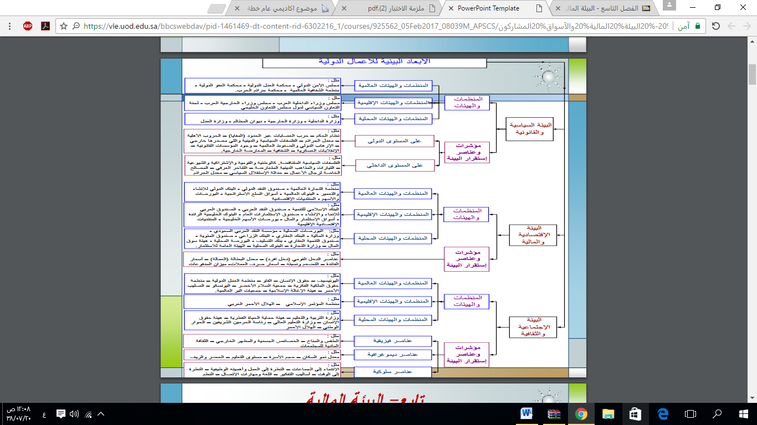
الاسواق المالية:
- التطورات في الأسواق العالمية والمالية :
يثبت الواقع ان انتقال راس المال بين الدول كأهم نوع من التعاملات بين الدول متخطيا بذلك التجارة والاستثمار المباشر ( حجم التعامل اليومي في أسواق العملات ب3.2في ابريل 2007 . )

العوامل الذي ساعدت على زيادة حجم انتقال راس المال بين الدول :
- رفع القيود عن المعاملات المالية
- تقنيه التكنولوجيا والمعلومات .
- انتشار الأوراق المالية ( التوريق)
- تحول الشركات الخاصة والعائلية لشركات مساهمه
- تمويل الحكومة لميزانيتها بطرح السندات بدلا من طبع البنكنوت .
- العولمة
- السلع المالية الجديدة
- كبر حجم المؤسسات المالية

رفع القيود عن المعاملات المالية :
وقد بدا ذلك تدريجيا في السبعينات بتعويم الدولار أولا الشي الذي عني بعد مده تعويم العديد من العملات الأخرى , وكان ان خلق هذا التعويم سوقا جديده يضارب فيها المتعاملون من اجل تحقيق الربح , فالعملات ثابته السعر لا تعطي مجالا لجني الأرباح من المضاربة فيها .
تقنية التكنولوجيا والمعلومات :
تقنيه المعلومات حولت الأموال الى بيانات ومعلومات وبذا يمكن نقلها بين الدول بسرعه البرق دون الحاجه الى نقل الأموال ذاتها , حيث أصبحت النقود مجرد ارقام في سجلات وبذا مكنت ثوره المعلومات من نقل هذا الكم الهائل , التقنية والاتمته سهلتا المعاملات لنقل الملكية او تلقي وارسال أوامر الشراء بين المصارف او تبادل الأسهم في البورصات , ولم يعد مسافر اليوم يحتاج الى الشيكات السياحية فبطاقة الصرف الالي تستخدم في كل مكان .
انتشار الأوراق المالية ( التوريق) :
ازداد التعامل بالأوراق المالية كالأسهم والسندات العادية , والسندات القابلة للتحويل والكمبيالات , الخ بطريقه ضخمه , من جانب الفرد العادي , زاد عدد من يملكون اسهما في البورصة او من يشتركون في صناديق استثماريه وذلك لازدياد الدخل , وازدياد الوعي الاستثماري
تحول الشركات الخاصة والعائلية لشركات مساهمه :
كذلك هناك تحول الشركات الخاصة والشركات العائلية الى شركات مساهمه خالقه بذلك فرصا استثماريه جديده امام كثير من المستثمرين , لم يكن بعضهم يمتلك أدوات استثماريه .
تمويل الحكومة لميزانيتها بطرح السندات بدلا من طبع البنكنوت :
قد بدأت كثير من الدول تلجأ الى ذلك , كما راينا في الكويت والسعودية خالقه بذلك المزيد من الأدوات الاستثمارية .
العولمة :
أظهرت فرصا امام الشركات الدولية للتوسع ولجوء الشركات والمؤسسات الى طرح الأسهم والسندات لتمويل التوسع.
السلع المالية الجديدة:
الانتعاش وزياده المتعاملين , كان لابد ان يؤديا الى ابداعات وابتكارات جديده يعدها مصممو الخدمات المالية تلائم المستثمرين واوضاعهم المالية , ولمنحهم خيارات لاستخدام أموالهم , بالإضافة الى تعدد أنواع الأسهم عامه ومفضله وفئاتها او السندات القصيرة والطويلة الاجل بدأت تظهر سلع جديده في تبادل العملات ظهرت مثلا خيارات عقود الاجل , أنواعها : أ- توريق الأصول ب- المشتقات
كبر حجم المؤسسات المالية :
كلما كبر حجم السوق كلما ازدادت فرص التخصص والاستفادة من اقتصاديات الحجم الكبير , والان وقد انفتحت الأسواق فيما بينها واصبح بإمكان الشركات العمل في اكثر من سوق , غدا الحجم الأمثل المطلوب للاستفادة من وفرات الحجم الكبير اكبر , من الجانب الاخر , هناك تشابه متزايد في الطلب على الخدمات المالية في الدول المختلفة , وتقارب في أساليب الصرافة , مما جعل شركات بطاقات الاتمان مثلا تروج لبطاقاتها في اعداد متزايدة من دول العالم , وكذلك نجد الصرافة الاليه في كل البلاد .
الأسواق المالية العالمية :
تتم في الأسواق المالية العالمية , عمليات الوساطة للأرصدة المالية بين المودعين والمستثمرين الباحثين عن مجالات امنه وعوائد مجزيه لأموالهم بين الشركات والحكومات الباحثة عن السيولة والتمويل , وتلعب البنوك التجارية والمؤسسات المالية دورا مهما في هذه الوساطة , تتركز الأسواق المالية العالمية في بلدان معينه , ومدن تعرف بالمراكز المالية الدولية , أهمها نيويورك ولندن وطوكيو .
أسواق النقد الأوربي :
سوق النقد الأوربي مصدر مهم للسيولة والتمويل امام الشركات العالمية , فهو بذلك مصدر رئيسي للإقراض قصير الاجل لتمويل احتياجات راس المال العامل لتلك الشركات , وبالإضافة الى أسواق لندن وباريس وزيورخ توجد أسواق نقد " يورو" في البهاما وسنغافورة وطوكيو
أسواق الصرف الأجنبي :
يتركز التعامل في ثلاثة أسواق رئيسيه هي لندن ونيويورك وطوكيو , واكبر هذي الأسواق على الاطلاق , هو سوق لندن الذي بلغ حجم التداول العالمي عام 2007 حوالي 33% من حجم السوق العالمي وتأتي نيويورك خلف لندن بنسبه 17% ثم طوكيو بنسيه 8% ثم هونج كونج وسنغافورة 6% .
أسواق القروض والسندات :
العولمة – اتفاقيه تحرير أسواق المال , التي وقعها العديد من أعضاء منظمه التجارة الدولية عام 1997 , وتشمل إصدارات العملات الرئيسية والدول التجارية , ويقوم بطرح هذه الإصدارات في سوق السندات الأوربي والأسواق الأخرى عملاء مختلفون كالحكومات المركزية و الاقليمية من دول صناعيه وناميه , ومن مؤسسات العامة في هذه الدول , كما انها تقوم بعملات مختلفة , لكن الواقع يطغي الدولار واليورو والين والعملات الأخرى .
أسواق القروض :
تقوم المصارف العالمية أساسا بتقديم القروض للدول والمؤسسات والشركات , كما تقوم بذلك أيضا المؤسسات التمويلية والتنموية وقد أدت نفس العوامل المذكورة سابقا كرفع القيود وتحرير الاقتصاديات مثلا , الى نمو فلكي في حجم القروض المقدمة ,
تقديم القروض هو عمل المصارف الأساسي والسيولة ضرورية لقيام التجارة والاستثمار عالميا ومحليا , لكن رفع القيود الذي شمل البنوك جعلها تدخل مجال الاستثمار .
أسواق الأسهم ( البورصات) :
البورصات مجال تداول اسهم الشركات المسجلة فيها , وهي ميدان خصب للاستثمار ومصدر مهم لتمويل المشروعات الجديدة والشركات وللتوسع والشركات المتعسرة وللاستحواذ على شركات قائمه .
البورصات العربية :
في العالم العربي بورصات قديمة كبورصة القاهرة وأخرى جديده كبورصة عمان وبالإضافة الى هاتين هناك بورصات السعودية والأردن والبحرين والكويت والإمارات وتونس والمغرب .
القاهرة اكبرها من حيث عدد الشركات المسجلة 380 شركه , وان بورصة السعودية اكبرها من حيث الرسملة التي فاقت 38 بليون دولار في 2008 ويمكن القول بانها كلها في نمو , لكن هذه البورصات عموما تنمو ببطء , وتعاني البورصات العربية من ضعف الوعي الاستثماري , وقله عدد الشركات المساهمة المسجلة , وضعف الأطر القانونية وضحالة الأسواق الثانوية .
اللاعبون الكبار :
تتصدر الولايات المتحدة القائمة , اذ لديها 8 ضمن اكبر عشرين مصرفا في العالم , كما ان هناك 27 مصرفا أمريكيا ضمن المائة الأولى , ثم بريطانيا , الصين , كندا , اليابان .
التمويل الإسلامي :
هو تمويل يمنع الربا ( الفوائد) والتعامل بالمحرمات ويتمسك بالمشاركة في المخاطر , كما يمنع تداول الدين بهامش ربحي ,
ومن انواعه : المرابحة - المشاركة - الإجارة
ينمو مجال التمويل الإسلامي بسرعه وتزداد المنافسة فيه , فهناك حاليا اكثر من 300 مصرف إسلامي في العالم , ويعتبر مصرف الراجحي ( السعودية ) اكثر المصارف ثم بنك دبي الإسلامي (23بليون) وهذه اكبرها اذ أصول المصرف الرابع في الترتيب ( بنك قطر الإسلامي ) تعادل ربع أصول ما قبله , وكذلك مصرف إسلامي ماليزيا هو الخامس بحجم مماثل .
المصارف المركزية الأسيوية :
المصارف المركزية عموما لاعب أساسي في الساحة , خاصه مصارف الدول التجارية الرئيسية , بيد ان العديد من المصارف المركزية الأسيوية اصبح مرشحا للعب أدوار متزايدة في الساحة الدولية , وذلك لازدياد اهميه تلك الدول الاقتصادية , ولنموها المذهل , وصادراتها المتزايدة التي جعلت ارصدتها الأجنبية تتراكم في مصارفها المركزية , حاليا يقدر ان ارصده الصين بلغت 2 تريليون دولار .
صناديق السيادة :
- هذه صناديق استثماريه تملكها وتديرها الحكومات ,
- مصدرها عاده هي فوائض موازين المدفوعات وفوائض الميزانيات الحكومية , إيرادات التخصص او الصادرات السلعية ,
- ومع ان هذه الصناديق موجوده من زمن , وبعضها يعود الى الخمسينيات القرن الماضي , الا ان أهميتها في ازدياد ويتوقع لها ان تلعب دورا اكبر في أسواق المال العالمية في المستقبل ,
- واحد أسباب ذلك , هو حجمها الضخم والمتنامي في السنوات الأخيرة اما اهم الدول صاحبه هذه الصناديق فهي الدول الخليجية , الصين وسنغافورة وروسيا والنرويج اكبر هذه الصناديق هو هيئة أبو ظبي للاستثمار التي تدير ما قيمته 875 بليون دولار , تعقبها مؤسسه النقد السعودي 433 بليون , مؤسسه حكومة سنغافورة للاستثمار 330 بليونا , 2008 .
- تلعب هذه الصناديق دورا مهما في امداد العالم بالسيولة , واعاده تخصيص الموارد المالية , لكن هناك تخوفا بسبب عدم الشفافية و تعدد الأهداف وانها قد تشغل للسيطرة واتت بإرشادات طوعيه لا دارت الصناديق دعمها صندوق النقد الدولي , كما قامت منظمه التعاون والتنمية بإصدار قواعد إرشاديه للدول المتلقية لهذه الاستثمارات ,لتتجنب السياسات الحمائية وتدعم مناخا استثماريا شفافا .

بنك التسويات الدولية :
التسوية تتم داخليا في النظم الوطنية بنظام المقاصة بين البنوك , الذي يشرف عليه عاده البنك المركزي .
حاليا تقتصر وظيفه بنك التسويات الدولية :
- القيام بالعمليات المصرفية قصيره الاجل : ومواصلة دوره كبنك مركزي للبنوك المركزية يجري التسويات بينها , حيث يقوم كل بنك مركزي بتبني مطالبات البنوك التجارية في بلده .
- منبر للتنسيق بين البنوك المركزية : ومناقشة أي تعديلات مقترحه على الإجراءات والممارسات على المستوى الدولي , ومن اهم وظائف البنك حاليا , وضع المؤشرات والنسب المالية الدنيا المطلوبة لسلامة البنوك المالية , مثل حجم السيولة النسبي وكفاية راس المال , والاحتياطات بالنسبة الى الأصول لكل مصرف .

